第六章 Vue项目预热

6-1 项目环境准备

1. node.js官网下载LTS-Windows-msi版本，手动安装；

打开cmd，输入node –v,若输出版本号，则安装成功；

输入npm –v，若输出版本号，则安装成功；

打开“码云”官网，注册账号，在个人主页-private创建一个私有仓库：

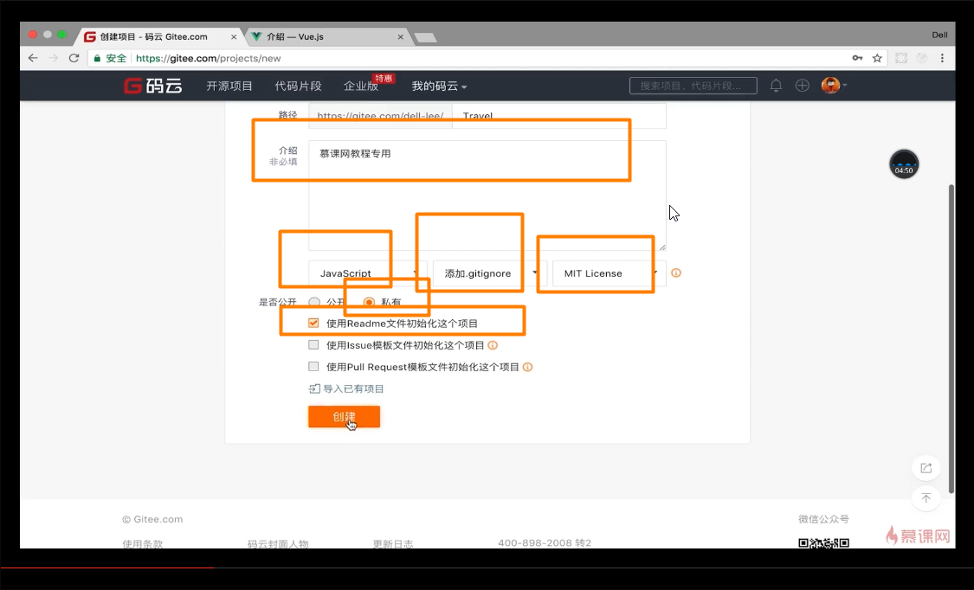

官网安装git，cmd输入git –version检查是否安装成功；

在“码云网站”点击头像-设置-SSH公钥，在 git bash here里面输入如下命令获取公钥添加到“码云”上；git bash 相当于git上一个小型的Linux系统。

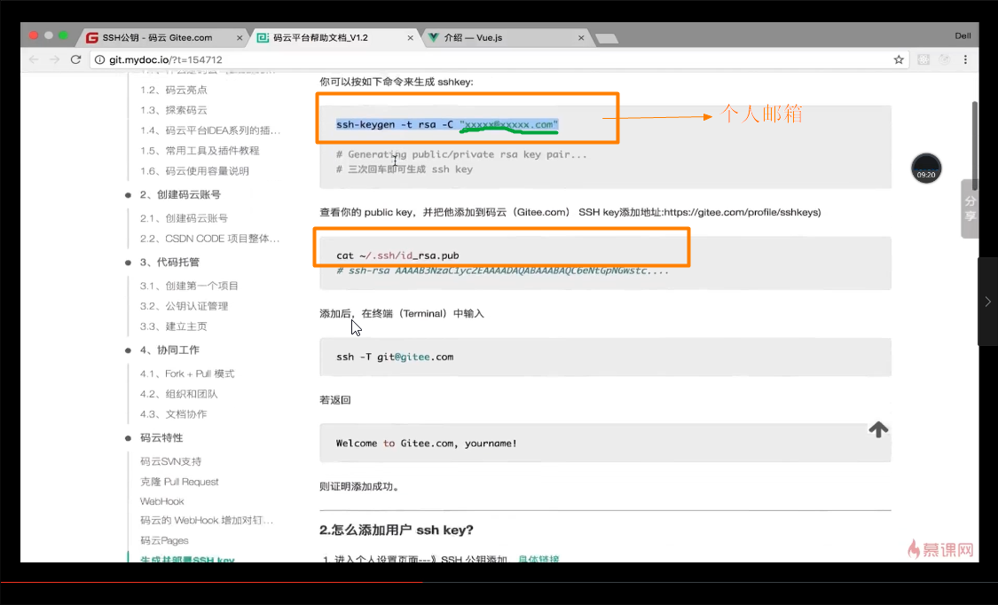

在新建的项目中点击克隆-SSH，复制网址，打开git bash here，找一个目录，输入以下命令：



搭建脚手架；

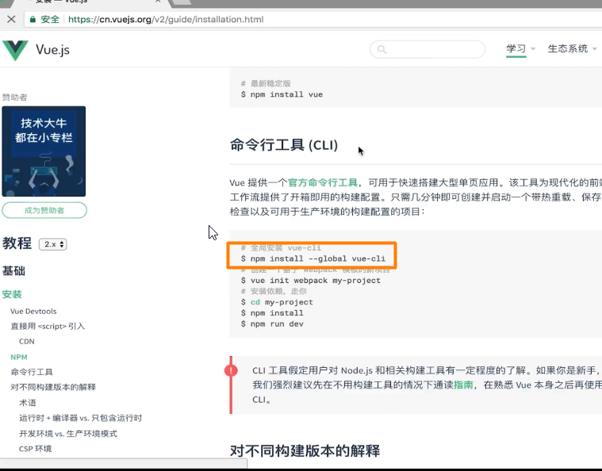

初始化项目；

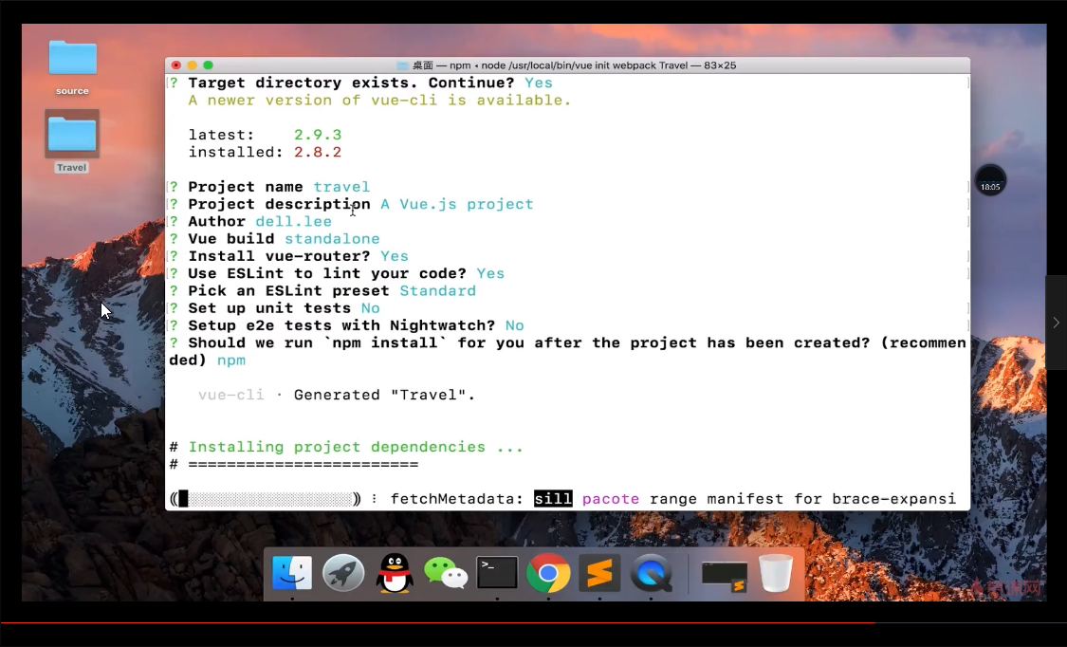

提交代码输入以下命令4个：



Git add. :提交到本地缓存区；

第二句表示：提交到本地仓库，附带一条说明信息





1. npm是node的一个包管理工具，安装node时自动安装。

6-2 项目代码结构

1.package.json:放依赖包的地方（在dependence里面，--save）

2.package-lock.json:锁文件，帮助我们确定安装的第三方包的版本

3.LICENSE：开源协议的说明

4.index.html:项目默认的首页的模板文件

5.postcssrc.js:对postcss的配置项

6..gitignore:配置一些不想提交到线上仓库的文件。

7.eslintrc.js:配置代码的规范

8.eslintignore:里面的文件不受代码规范的控制

9.editorconfig:配置编辑器的一些语法

10..babelrc:配置能被浏览器编译的一些语法

11.static:静态资源

12.node_modules:项目依赖的一些第三方的node的包

13.src:源代码

#main.js:整个项目的入口文件

#App.vue:项目最原始的根组件

#router

#index.js:项目路由

#components:项目的一些小组件

#assets：图片类资源

14.config:项目的配置文件

#index.js:基础配置信息

#dev.env.js:开发环境的配置信息

#prod.env.js:线上环境的配置信息

15.build：项目打包的一些webpack的一些配置内容

6-3 单文件组件与vue中的路由

1. 
2. Router-view 显示的是当前路由（router）所对应的内容。

6-4 多页应用vs单页应用（开发者工具-doc）

1. 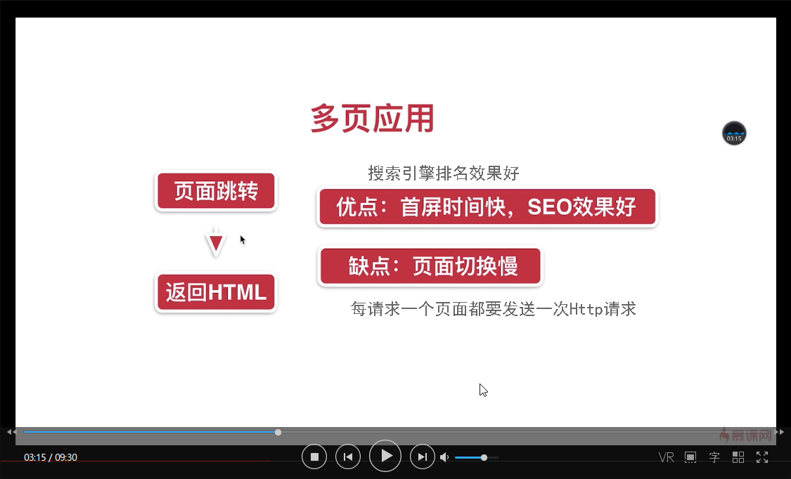
2. Vue是典型的单页应用，页面跳转时，是通过JS动态地把当前页面的内容删除掉，渲染出新页面的内容，不会生成HTML内容，缺点是在搜索引擎中排名效果差。但可以通过服务器端渲染等方法解决。所以单页应用开发很完美。

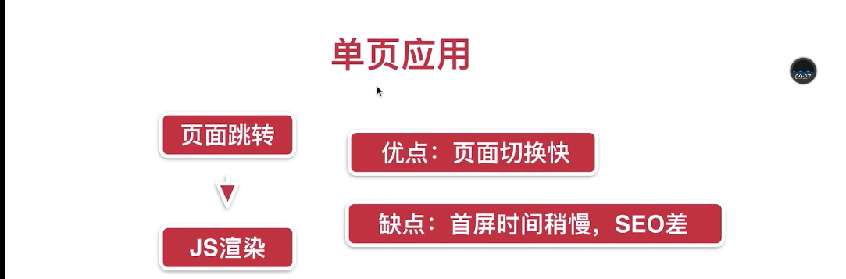

6-5 项目代码初始化

1. 不同的手机浏览器上，默认的初始化样式是不同的，在main.js中引用reset.css可以统一不同手机的初始化样式。



1. Main.js中引用border.css解决移动端1像素0边框的问题。



1. 解决点击事件延迟300ms的问题：



Main.js中：





1. 在iconfont官网中新建一个项目：图标管理-我的项目-新建项目

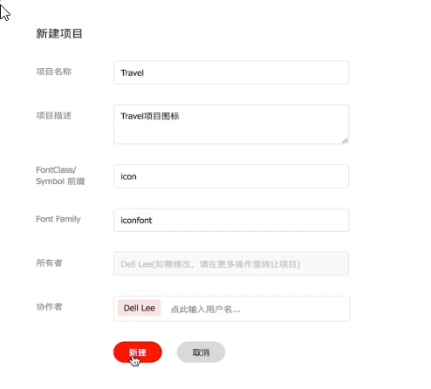

第七章

* 1. 首页header区域开发

1. 辅助开发CSS，类似于less和sass：

npm install stylus –save

npm install stylus-loader –save

1. 移动端的布局一般采用rem的布局方式

假设设计图上量的尺寸86px，html-font-size = 50px

若是二倍尺寸的图片像素先减少一般，然后根据:

1 rem = html-font-size = 50px

? rem = 43px --🡪？ = 0.86rem （直接86/100）

所以html-font-size = 50px设置得比较好，简化了计算。